51o ΔΣ Θεσσαλονίκης
Τμήμα Βιβλιοθήκης

Λειτουργία και κανονισμοί

Αγαπητά παιδιά, το τμήμα της βιβλιοθήκης μας λειτουργεί για όλες τις τάξεις και τους εκπαιδευτικούς του .Παρακαλώ προσέξτε καλά τα παρακάτω για να μπορούμε όλοι να χαιρόμαστε τα βιβλία και τις δραστηριότητες, χρησιμοποιώντας το χώρο και τα υλικά σωστά.
Λειτουργία: Ώρες λειτουργίας σχολείου (8.20 π.μ – 4μ.μ/λήξη ολοήμερου)
Δανεισμός: Προς το παρόν και μέχρι την ολοκλήρωση της καταγραφής των βιβλίων και του εκπαιδευτικού υλικού ΔΕ γίνεται δανεισμός. Η βιβλιοθήκη λειτουργεί ως αναγνωστήριο με την επίβλεψη του εκάστοτε εκπαιδευτικού.
Κανονισμοί χώρου:
- Ο χώρος έχει μοκέτα, παρακαλώ σκουπίζετε καλά τα πόδια σας καθώς μπαίνετε.
- Απαγορεύεται ρητά η κατανάλωση φαγητών ,ποτών και νερού.
- Παρακαλώ πετάτε τα απορρίμματά σας στο καλαθάκι του ορόφου ΠΡΙΝ μπείτε στη βιβλιοθήκη.
- Κάνετε ησυχία.

Κανονισμοί για τα βιβλία και το εκπαιδευτικό υλικό:
- Διαλέγετε το βιβλίο που σας ενδιαφέρει ,ανά τάξη ή κατηγορία-είδος (π.χ εκπαιδευτικό, εγκυκλοπαίδεια ,παραμύθι κτλ)κοιτώντας τα ταμπελάκια στα ράφια ή με την καθοδήγηση της /του δασκάλας/ου σας.
- Δεν τσαλακώνουμε σημειώνουμε ,χρωματίζουμε, καταστρέφουμε τα βιβλία, έχουν δικαίωμα να τα δανειστούν κι άλλοι μετά από μας και να τα βρουν σε καλή κατάσταση.
- ΠΑΝΤΑ επιστρέφουμε τα βιβλία στη θέση τους ή αν δε θυμόμαστε που ήταν στο ειδικό κουτί επιστροφής για να μπορούμε να τα τοποθετήσουμε σωστά στα ράφια και να τα ξαναβρούμε εύκολα.

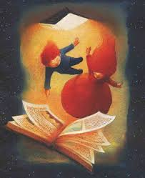
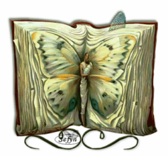
Καλό ταξίδι στον υπέροχο κόσμο των βιβλίων και της γνώσης

